Астрономическая кегля

М.А.Забелкин

Научный руководитель: А.С.Байгашов

Аннотация

В ходе данной работы на языке программирования *python* написана функция, изображающая аналемму солнца на заданную широту и местное среднее солнечное время. Для написания функции были использованы библиотеки *numpy* и *matplotlib.*

Введение

**Аналемма** – кривая, соединяющая ряд последовательных положений центральной звезды планетной системы (в нашем случае – Солнца) на небосводе одной из планет этой системы в одно и то же время суток в течение года.

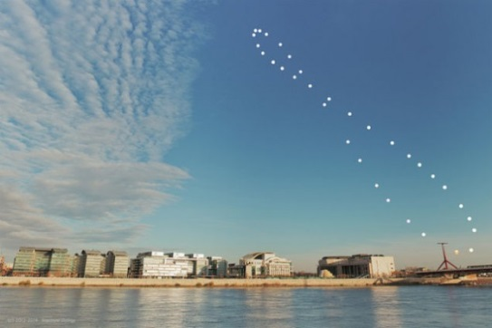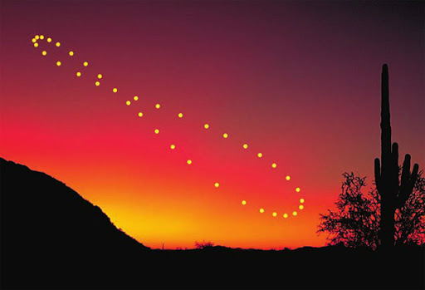  
Аналемма похожа на неправильную цифру восемь, причем в северном полушарии Земли верхняя часть этой восьмерки меньше, чем нижняя. В южном полушарии она, естественно, перевернута. Ее существование обусловлено тем, что ось вращения Земли наклонена к плоскости ее орбиты вокруг Солнца на 23°,45 и что эта орбита эллиптическая, а значит, Земля движется по ней не равномерно.

Постановка задачи

Для описания аналеммы необходимо рассчитать следующие параметры.

Уравнение времени(η) на заданную дату (x - номер дня от 1 января). **Уравнение** **времени** — разница между средним солнечным и истинным солнечным временем.

Формула склонения солнца на заданную дату (x - номер дня от 1 января).

По этим 2 уравнениям мы можем построить аналемму солнца.

Формула расчёта высоты(h) центра аналеммы на заданной широте в заданное местное среднее солнечное время. Синус получен из следующих соображений:

Время 6:00; h = 0

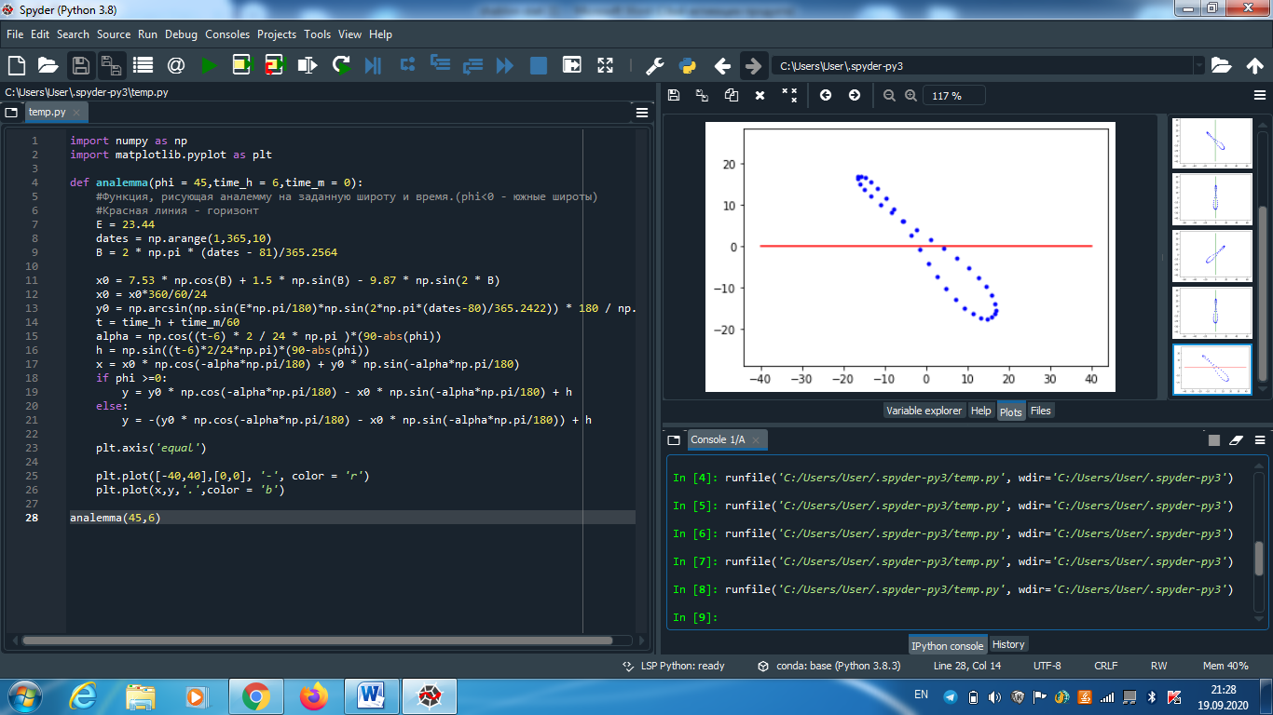

Время 12:00; h = 90 - ϕ

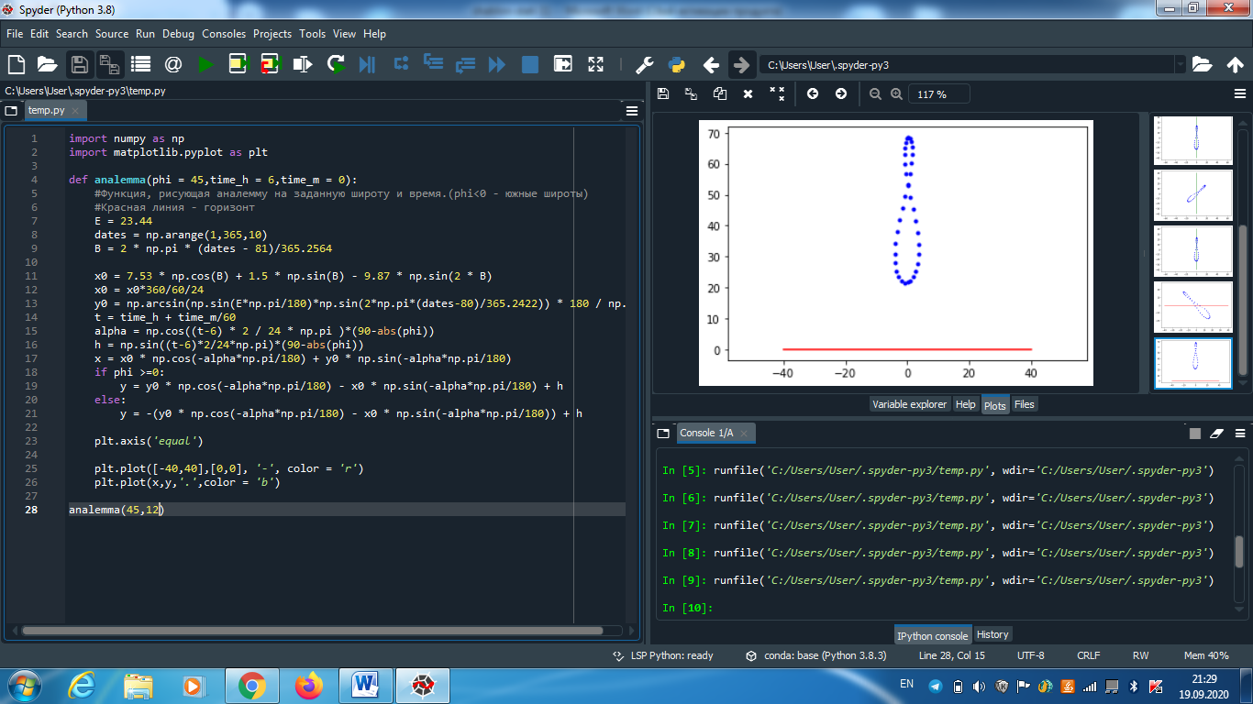

Время 0:00; h = - (90 – ϕ)

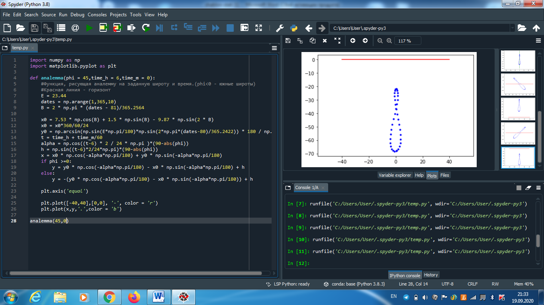

Время 18:00; h = 0

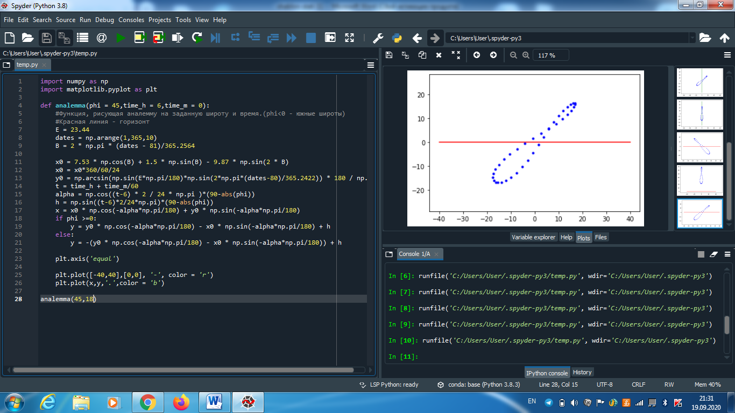

Высота *h* меняется от 0 до max, от max до 0, от 0 до –max и от –max до 0.

Формула расчёта угла наклона аналеммы к прямой, перпендикулярной горизонту. Косинус получен из следующих соображений:

Время 12:00; α = 0

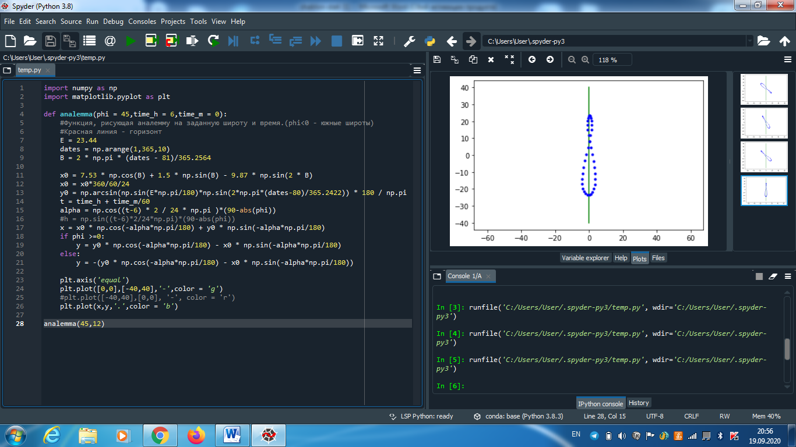

Время 6:00; α = 90 - ϕ

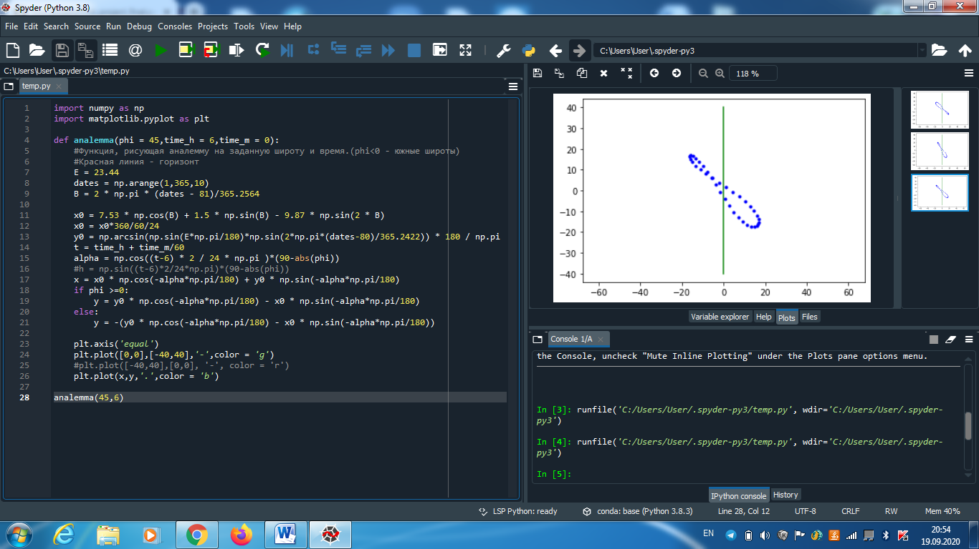

Время 18:00; α = -(90 – ϕ)

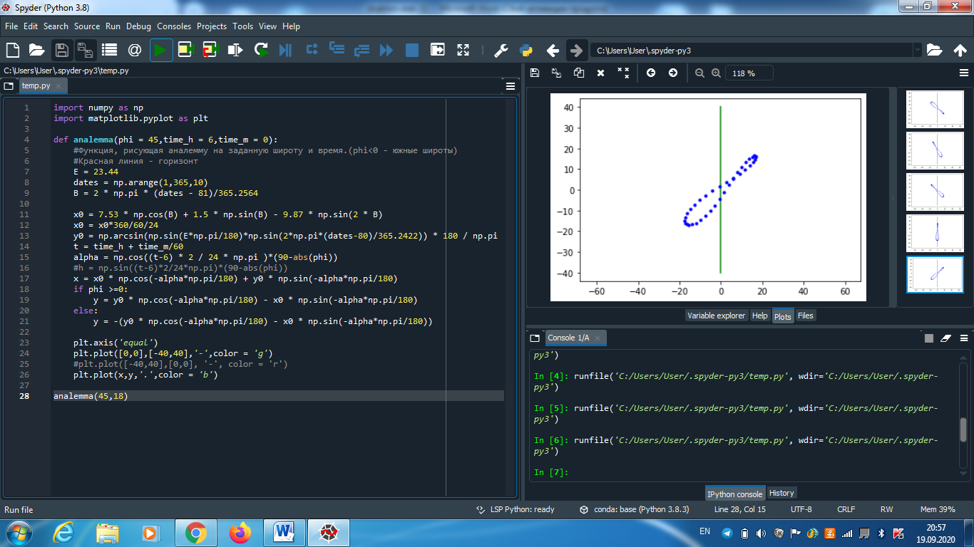

Время 0:00; α = 0

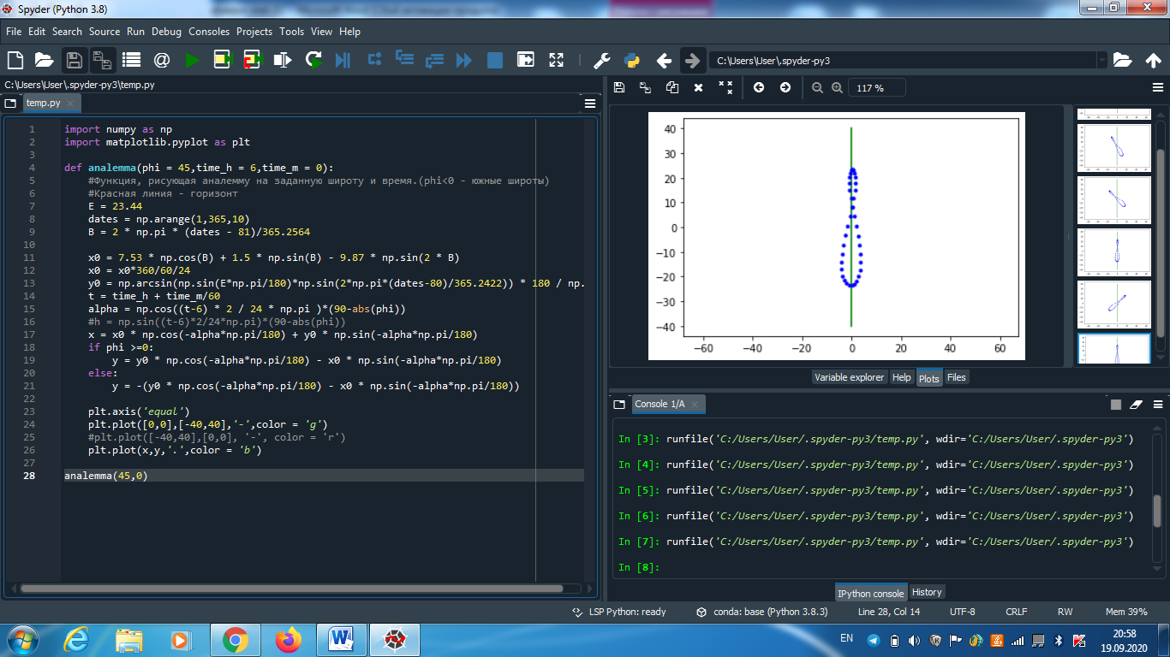

Угол α меняется от max до 0, от 0 до –max, от –max до 0 и от 0 до max.

Результаты моделирования

В результате моделирования получены следующие изображения аналеммы (это лишь малая часть всех изображений, которые можно получить). В полученных изображениях можно увидеть различия в наклоне аналеммы и её высоты над горизонтом, в зависимости от широты и местного времени. В южных широтах аналемма перевёрнута.

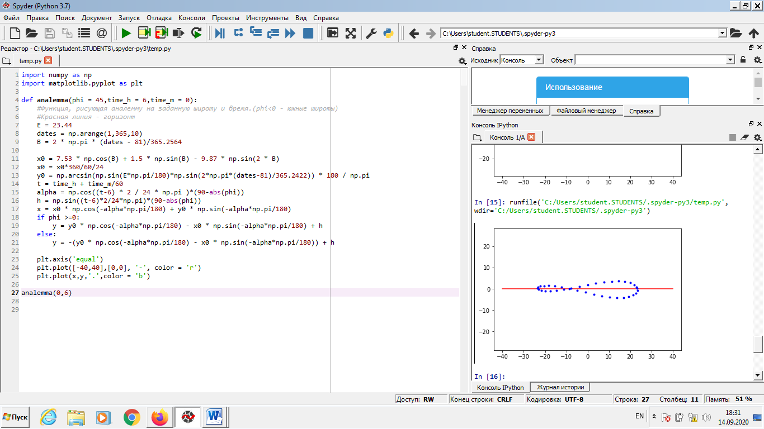

Широта 0 | Время 6:00

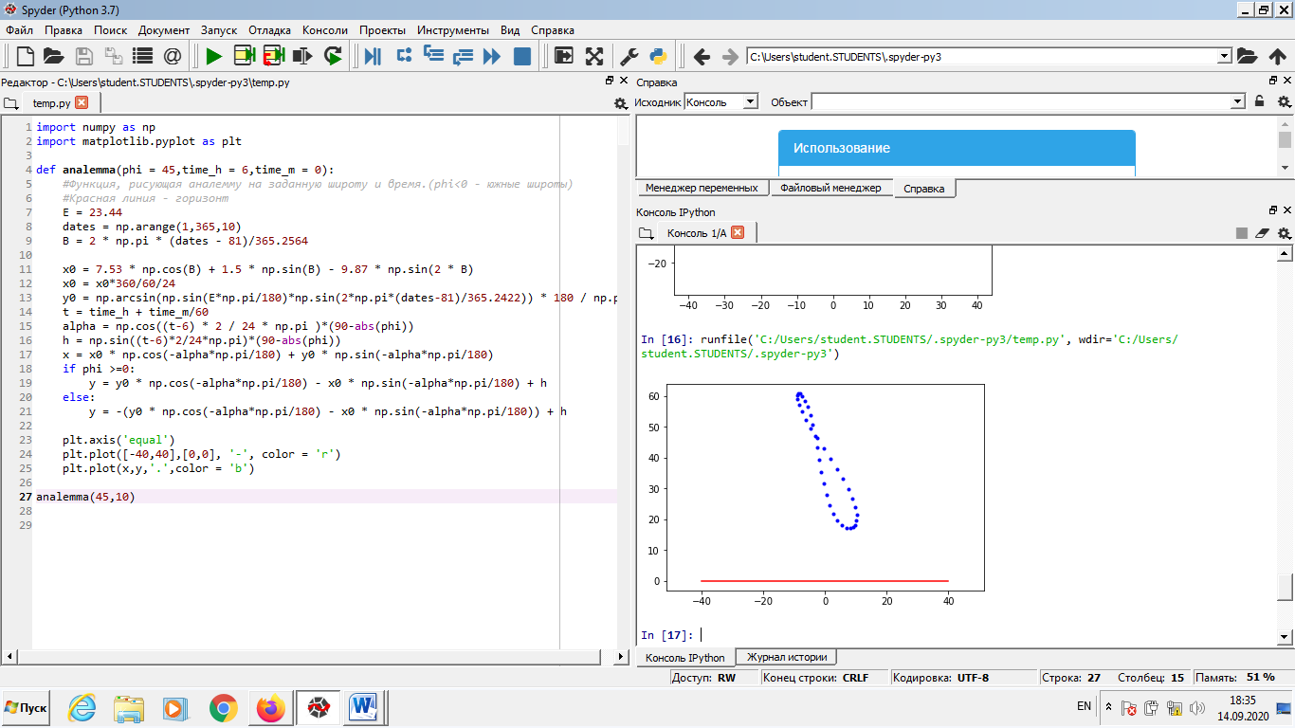

Широта 45 с.ш. | Время 10:00

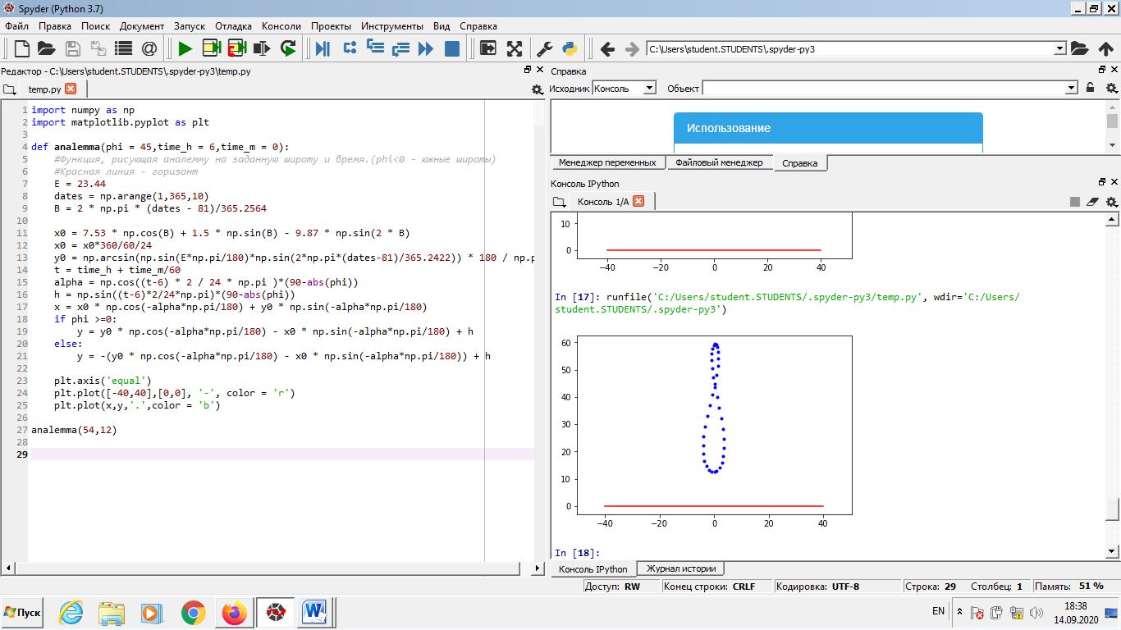

Широта 54 с.ш. | Время 12:00

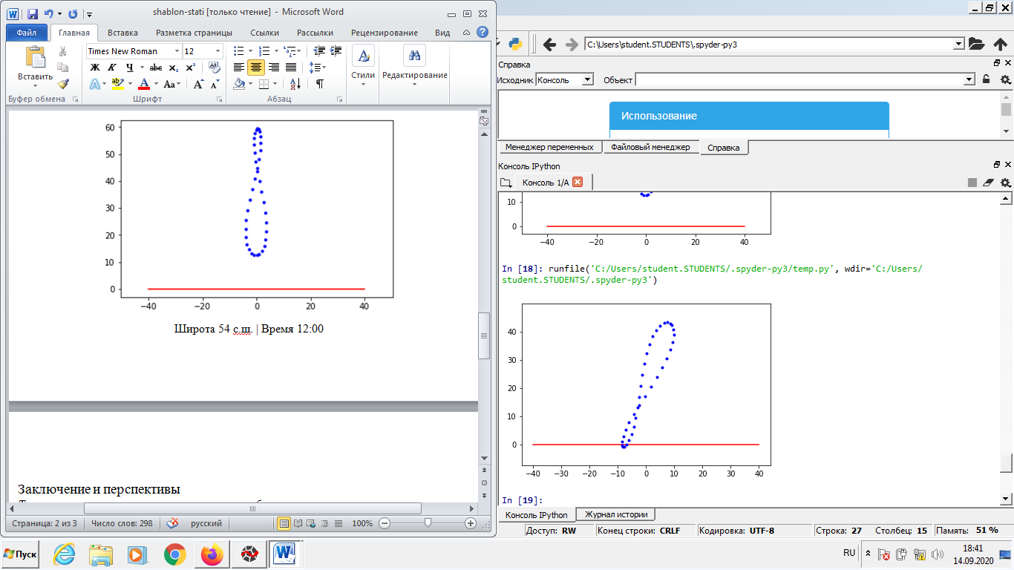

Широта 60 ю.ш. | Время 9:00

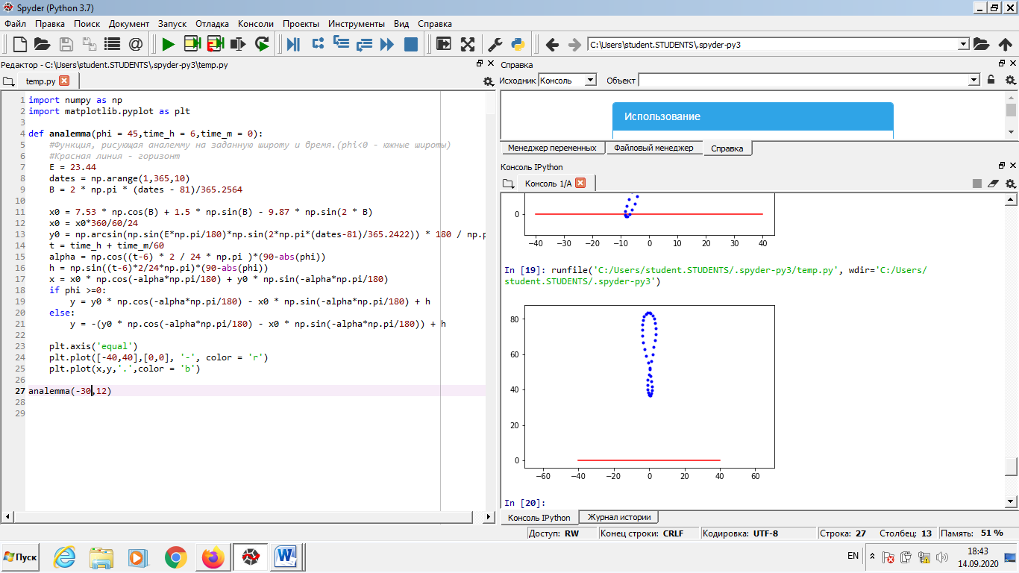

Широта 30 ю.ш. | Время 12:00

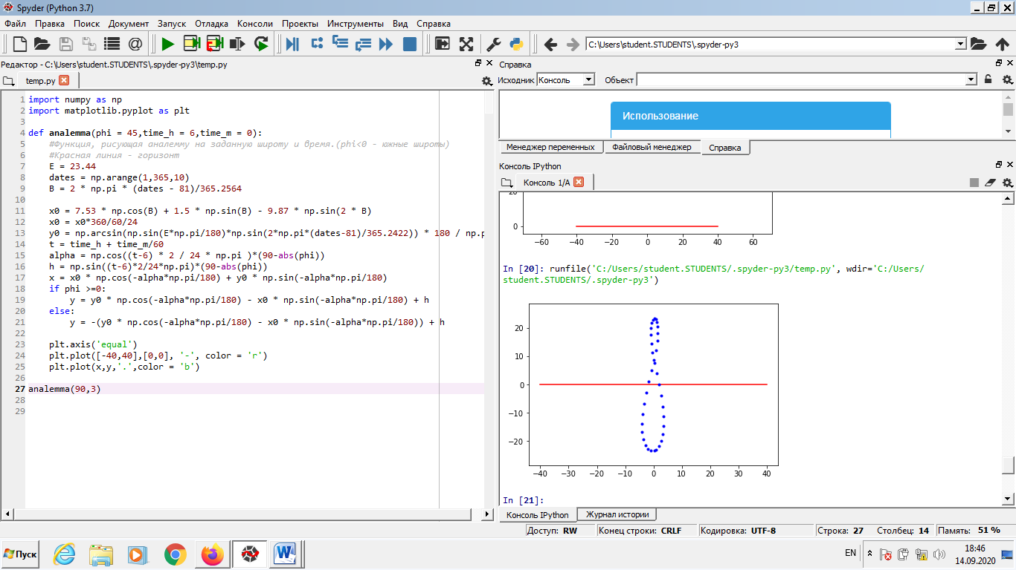

Широта 90 с.ш. | Время 3:00

Заключение и перспективы

В ходе работы написана функция, изображающая аналемму на заданную широту и местное среднее солнечное время. Данная функция может быть использована для составления задач по астрономии; фотографами, желающими сделать фотографии аналеммы, для примерного определения композиции. В перспективе можно написать к данной программе приложение на мобильные устройства.

Листинг кода:

